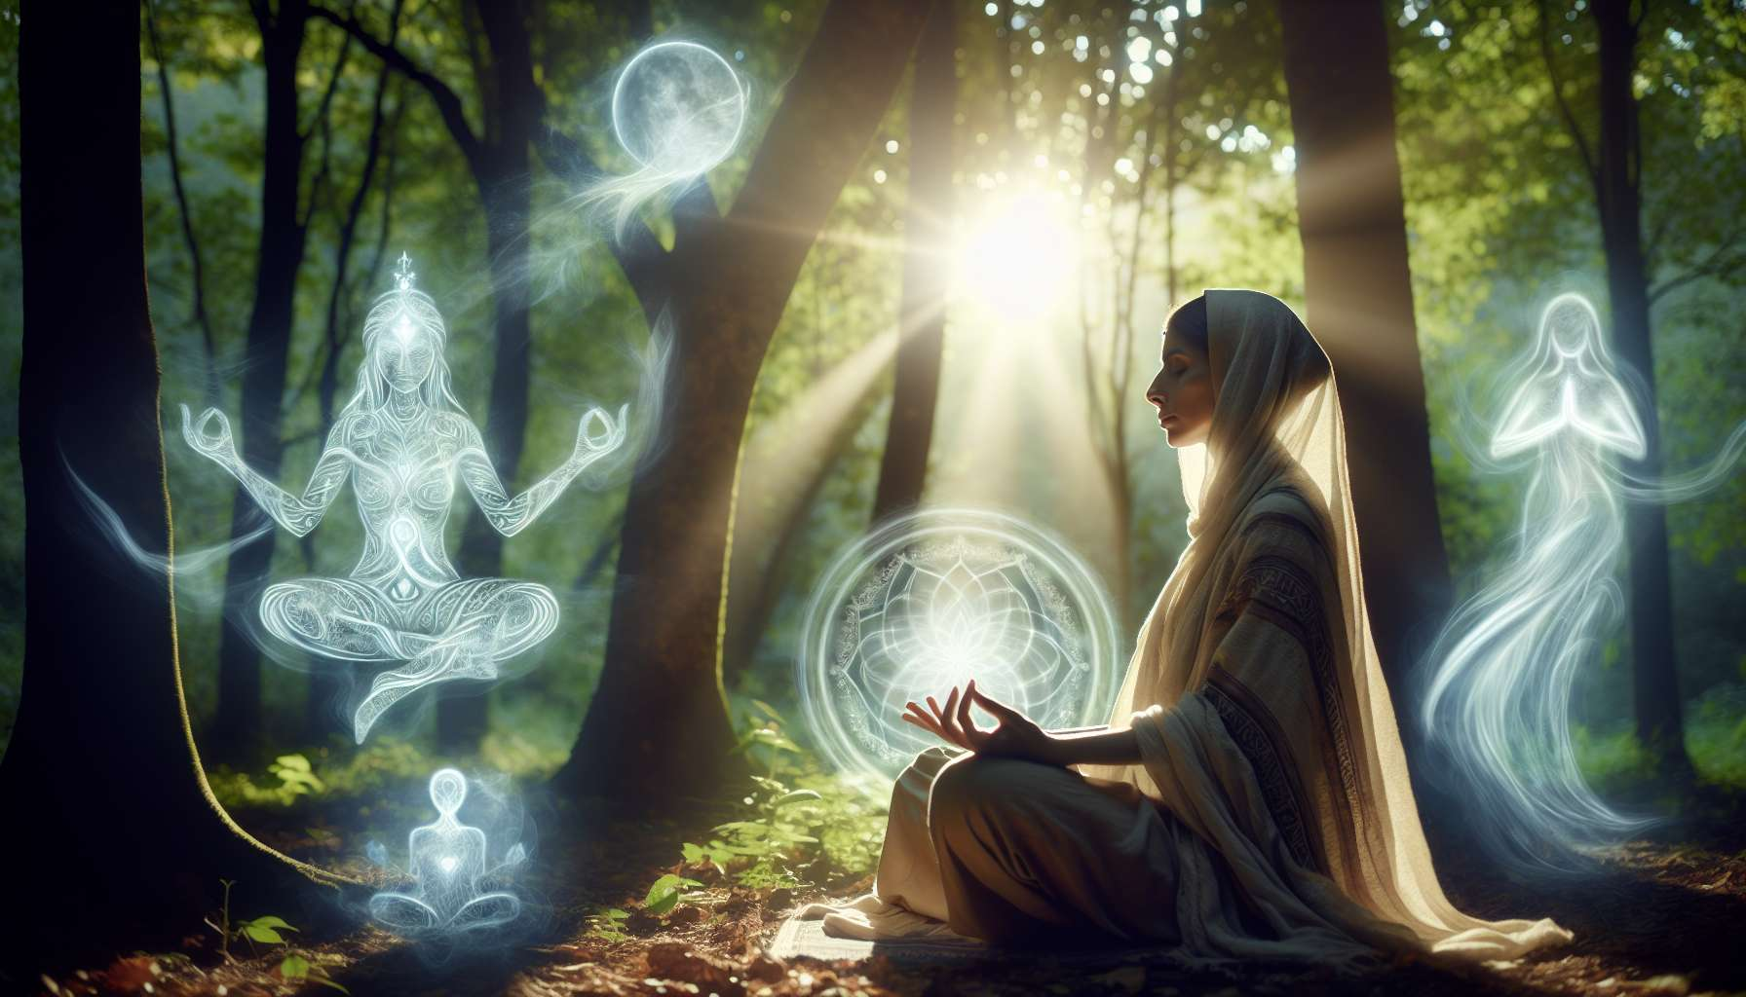

Potentiaalin ja hengellisten lahjojen aktivointi on avainvaihe šamaanipraktikkona kehittymisessä, joka mahdollistaa hänen parannus ja tukikykyjensä täyden hyödyntämisen toisten ja maailman hyväksi. Tämä prosessi on sekä hienovarainen että voimakas, ja se vaatii vilpitöntä sitoutumista itsetuntemuksen ja tietoisuuden herättämisen polulle.  
  
Ensimmäinen askel on usein tunnustaa ja hyväksyä, että meillä kaikilla on ainutlaatuisia ja pyhiä lahjoja, jotka odottavat pääsemistä esiin ja käyttöön. Nämä lahjat voivat ilmetä monina eri muotoina, kuten intuitiivisena herkkyytenä, kykyinä välittää rauhoittumista, taiteellisena lahjakkuutena, helppoutena kommunikoida henkiolentojen kanssa… Ne ovat sielumme ja elämänmissiomme ilmentymiä, ja on olennaista kunnioittaa ja viljellä niitä.  
  
Muistan erään naisen, joka oli aina tuntenut suurta empatiaa muiden kärsimykselle, lähes niin paljon, että hän tunsi itsensä usein ylivoimaiseksi ja uupuneeksi. Työskennellessään itsensä kanssa hän ymmärsi, että tämä herkkyys oli itse asiassa parannuslahja, joka mahdollisti hänen ottaa vastaan emotionaalisia esteitä ja muuttaa niitä rakastavalla läsnäolollaan. Oppimalla asettamaan terveitä rajoja ja kanavoimaan tätä energiaa hänestä tuli upea terapeutti, joka pystyi tukemaan toisia vapautumisen tiellä.  
  
Lahjojen aktivointia varten praktikon on ensin tunnistettava ja oikaistava esteet, jotka estävät häntä tunnistamasta ja ilmaisemasta niitä. Nämä esteet voivat liittyä pelkoihin, rajoittaviin uskomuksiin, perhesiteisiin tai sosiaalisiin normeihin, jotka saavat meidät epäilemään itseämme ja oikeuttamme loistaa. Rehellinen ja rohkea itsetutkiskelu on tarpeen näiden varjojen jäsentämiseksi ja niiden muuntamiseksi liittolaisiksi.  
  
Praktikko voi tukeutua aikaisemmissa moduuleissa käsiteltyihin parannustekniikoihin, kuten sielun takaisin saamiseen, omistuksesta luopumiseen, implanttien poistamiseen tai valaistumiseen liittyviin rituaaleihin, dissatakseen energiansa vapaalle liikkeelle. Hänen on myös tärkeää selkeyttää aikeensa ja sovittaa toimintansa syvien arvojensa kanssa, jotta hän ei vahingossa ruokkiisi vastarintaa muutokselle.  
  
Mies tuli luokseni, koska hän tunsi kutsumusta Become parantajaksi, mutta ei uskaltanut sitoutua tälle tielle peläten muiden katseita ja mahdollista epäonnistumista. Tutkiessamme hänen historiaansa löysimme, että hänelle oli jäänyt raskas perhesalaisuus, joka liittyi noituuskäytäntöihin, jotka oli siirretty hänelle alitajuisesti kirouksena. Suorittaessaan irtipäästämis ja anteeksiantoritaalin hän kykeni vapautumaan tästä tiedostamattomasta uskollisuudesta ja löytämään vapautensa valita oma polkunsa. Nykyään hän harjoittaa energialääkintää lahjakkaasti ja anteliaasti yhteisönsä hyväksi.  
  
Lahjojen aktivointi kulkee myös syventämällä suhdetta hengellisiin liittolaisiin, näihin luonnon ja näkymättömän voimiin, jotka ohjaavat ja tukevat meitä missiossamme. Säännöllisen vuoropuhelun ylläpitäminen oman voimalemmikkinsä, oppaidensa ja hyvien esiisien kanssa mahdollistaa arvokkaiden opetusten ja initiatioiden vastaanottamisen, jotka herättävät unohdettuja kykyjämme. Praktikko oppii turvautumaan heidän viisauteensa ja luottamaan heidän läsnäoloonsa rinnallaan.  
  
Nainen osallistui koulutukseeni tullen šamaaniksi, mutta hänellä oli vaikeuksia havaita hienovarainen maailma ja hän epäili omaa oikeutensa. Vision etsinnässä hän tapasi metsähenkeä, joka antoi hänelle lahjan kommunikoida puiden kanssa ja tuntea maapohjan virtoja. Luomalla päivittäisen suhteen tähän henkeen ja meditoimalla säännöllisesti luonnossa, hän kehitti intuitiivista viisautta ja rauhallista voimaa, jotka tekevät hänestä erinomaisen sillan rakennusvälityksen. Hänen epäilyksensä muuttuivat kiitollisuudeksi ja hämmästykseksi.  
  
Keskeinen seikka on viljellä arviointikykyä ja nöyryyttä lahjojen kehittämisessä, jotta toimisimme aina eettisesti ja kunnioittaisimme toisten omaa tahtoa. Praktikon oppii erottamaan omat projektiot todellisista sanomista näkymättömästä, käyttämään voimaansa vastuullisesti ja tunnistamaan toimintakenttänsä rajat. Hänen tulee varoa lankeamasta egon tai kaikkivoipaisuuden ansaan, vaan pysyä suuremman palveluksessa.  
  
Muistan miehen, joka oli kehittänyt vaikuttavia ennustamiskykyjä ja jota pyydettiin joka puolelta antamaan ennustuksia tulevaisuudesta. Tämä voima sai hänet ylivertaiseen fiilikseen, ja hän alkoi manipuloida asiakkaitaan ja pitää itseään suurena mestarina. Kunnes eräänä päivänä, kesken istunnon, hän sai huimausta ja tunsi itsensä tyhjentyneeksi. Kohdatessaan varjonsa hän tajusi menettäneensä alunperin asetetun aikomuksensa ja että hänen oli kiireellisesti tasapainotettava käytäntönsä. Nykyään hän käyttää lahjojaan terapeuttisen tuen tarjoamiseen, suurella tarkkuudella ja myötätunnolla.  
  
Lahjojen aktivointi on jatkuva oppimisprosessi, joka vaatii sinnikkyyttä, harjoittelua ja omistautumista. Praktikon on opittava luomaan suotuisat olosuhteet niiden kukoistamiselle ylläpitämällä henkistä kurinalaisuutta, ympäröimällä itsensä myötämielisellä yhteisöllä ja uskaltautumaan mukavuusalueensa ulkopuolelle. Hän toivottaa synkronisuudet ja haasteet tervetulleiksi kasvu ja potentiaalin ilmentymisen kutsuina.  
  
Yksi ystävistäni, taidemaalari, kävi läpi epäilykset ja luovuutta estävän jakson. Suorittaessaan šamaanimatkaa hän sai viestin, että hänen piti opettaa ja jakaa taitonsa. Vaikka hän oli aluksi vastahakoinen, hän lopulta järjesti ensimmäisen työpajan, joka oli paljastus. Jakamalla intohimonsa ja tukemalla muita heidän luovassa prosessissaan, hän löysi uuden tavan ilmaista lahjojaan ja antaa niille merkitystä. Hänen taiteensa sai jälleen elinvoimaa, ja hän hohtaa nykyään tarttuvaa iloa.  
  
Lahjojen aktivointi on hienovarainen prosessi, joka vaatii herkkyyttä ja läsnäoloa itsellemme, jotta pystymme havaitsemaan sielun joskus hienovaraisia signeja ja uskaltautumaan ilmaisemaan niitä konkreettisesti. Praktikko kehittää intuitiotaan ja herkkyyttä tunnistaakseen nämä pienet innostukset, nopeasti kuluviin inspiraatioihin, jotka ovat kuin siemeniä potentiaalista, valmiina itämään. Kun hän hoivaa näitä siemeniä huolellisesti ja sinnikkyydellä, hän näkee niiden kasvavan ja kukoistavan majesteettisena puuna.  
  
Muistan käänteentekevän hetken omassa polussani, jolloin tunsin pakottavaa tarvetta lopettaa terapeuttitoimintani ja lähteä yksin vaellukselle. Vaikka se ei ollut järjellistä, valitsin luottaa tähän pieneen ääneen ja päästää irti kaikesta kulkiakseni kuukauden. Tämä matka oli todellinen uudelleensyntymä, joka yhdisti minut syvään olemukseeni ja paljasti kutsumukseni sillanrakentajana. Palattuani perustin naisten piirin ja aloin välittää saatuja opetuksia uudella selkeydellä ja voimalla. Tämä punainen lanka inspiroi ja ohjaa minua edelleen.  
  
Lahjojen aktivointi on jännittävä ja vaativa seikkailu, joka pakottaa meidät tulemaan yhä autenttisemmiksi, rehellisemmiksi ja säihkeämmiksi. Asettamalla itsemme elämän ja syvän missiomme palvelukseen löydämme iloisen ja verrattoman toteutuksen tunteen, joka antaa valoa olemassaolollemme. Lahjamme ovat avaimia maailman uudelleen lumoamiseen ja sen nostamiseen, alkaen omasta muuntumisestamme.  
  
Keskeiset huomiot  
  
 Meillä kaikilla on ainutlaatuisia ja pyhiä lahjoja, jotka odottavat paljastumista ja käyttöä toisten ja maailman hyväksi.  
  
 Lahjojen aktivointia varten praktikoon on tunnistettava ja kumottava sisäiset esteet pelot, rajoittavat uskomukset, sosiaaliset normit, jotka estävät häntä tunnistamasta ja ilmaisemasta niitä.  
  
 Šamaanitekniikat, kuten sielun takaisin saaminen, omistuksesta luopuminen tai implanttien poistaminen, mahdollistavat näiden esteiden purkamisen ja energian vapauttamisen.  
  
 Lahjojen aktivointi vaatii syventymistä hengellisten liittolaisten suhteeseen voimaliikkujat, oppaat, esiisät, jotka tarjoavat opetuksia ja initiatioita.  
  
 Praktikon on viljeltävä arviointikykyä ja nöyryyttä lahjojensa kehittämisessä, jotta hän voi aina toimia eettisesti ja pysyä suuremman palveluksessa.  
  
 Lahjojen aktivointi on jatkuva oppimisprosessi, joka vaatii sinnikkyyttä, harjoittelua ja omistautumista. Praktikon on luotava suotuisat olosuhteet niiden kukoistamiselle.  
  
 Tämä on hienovarainen prosessi, joka vaatii läsnäoloa itsellemme, jotta voimme havaita ja hoivata sielumme signaaleja, kuten potentiaalin siemeniä, jotka odottavat kukoistavansa.  
  
 Asettamalla lahjamme syvän mission palvelukseen löydämme iloa ja toteutusta ja osallistumme maailman uudelleen lumoamiseen.